Il s’agit souvent de déterminer la concentration d’une solution à titrer en repérant l’équivalence par une brusque variation de la courbe représentant la grandeur mesurée (pH ou conductivité) en fonction du volume de titrant versé.
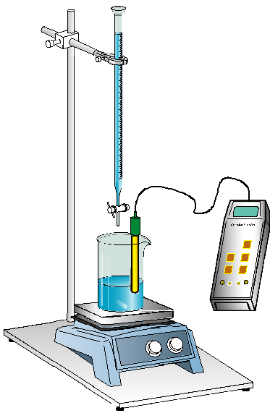
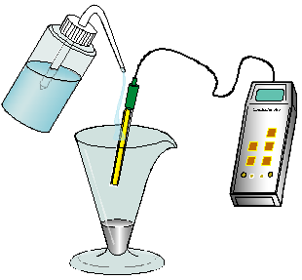
1- Procéder à l’étalonnage de la sonde de mesure en ajustant la valeur donnée avec la valeur tabulée de la solution étalon
2- Rincer la pipette avec la solution à titrer puis faire le prélèvement demandé ; l’introduire dans un becher propre
3- Mettre en place la burette : rincer la solution titrante robinet ouvert ; fermer le robinet d’un coup sec pour chasser la bulle d’air ; compléter au niveau 0

5- Rincer l’électrode avec de l’eau distillée puis la sécher avec du papier absorbant
6- Immerger la sonde dans la solution ; la maintenir en place avec une pince ; mettre en marche l’agitation du mélange en prenant soin de ne pas toucher la sonde
7- Procéder à des additions régulières de solution titrante ; Noter à chaque fois après stabilisation la mesure et tracer le graphe au fur et à mesure ; rapprocher les mesures lors des brusques variations

